НАПРАВЛЕНИЕ ПОДГОТОВКИ 13.03.02 «ЭЛЕКТРОЭНЕРГЕТИКА И ЭЛЕКТРОТЕХНИКА»

БАКАЛАВРСКАЯ ПРОГРАММА «ЭЛЕКТРОМЕХАНИЧЕСКИЕ КОМПЛЕКСЫ И СИСТЕМЫ»

Квалификация – БАКАЛАВР

Нормативные сроки получения образования:
очная форма обучения – 4 года (бюджетных мест - 20),
заочная форма обучения – 4 года 11 месяцев (бюджетных мест -20).

Электричество настолько прочно вошло в жизнь людей, что обычно мы его просто не замечаем. Однако стоит посмотреть вокруг – и мы увидим, что без многочисленных преобразователей электроэнергии жизнь современного человека и общества станет практически невозможной.
В компьютерах и видеопроигрывателях, холодильниках и стиральных машинах, кондиционерах и вентиляторах, пылесосах и фенах, плеерах и электробритвах – установлены электродвигатели самых разнообразных конструкций, а еще – электромагниты, трансформаторы, блоки питания. Без мощных асинхронных электродвигателей невозможен привод грузовых и пассажирских лифтов и подача воды в дом. В домофонах главным элементом является электромагнит. А ремонт в доме сегодня трудно представить без электроинструмента – дрелей, перфораторов, шлифовальных машин.
Очень большое количество электрических машин, электромагнитов и аппаратов можно увидеть и на транспорте. Современный автомобиль немыслим без электроники. Источником энергии для нее является электрическая машина – генератор. Потребителей электроэнергии на автомобиле – несколько, и тоже, в основном – электромеханические преобразователи: стартер, свечи зажигания, стеклоподъемники, стеклоочистители. Электродвигатели постоянного тока – основа привода троллейбусов и трамваев, тепловозов и электровозов, электромобилей и электрокаров.
Теперь посмотрим на основной источник электрической энергии – электростанцию. Независимо от ее вида (тепловая, атомная, гидравлическая, приливная, ветровая) преобразователем механической энергии в электрическую является опять же электрическая машина – генератор. На тепловых и атомных станциях – это турбогенераторы, на гидроэлектростанциях – гидрогенераторы, на нетрадиционных электростанциях – генераторы специальных конструкций. Полученную электроэнергию необходимо передать в сеть. И здесь важнейшую роль играют электромеханические преобразователи энергии: на подстанциях силовые трансформаторы повышают или понижают напряжение, мощные выключатели, контакторы, магнитные пускатели, автоматы защиты, реле управляют потоками электроэнергии, поддерживают безаварийную работу электрических сетей.
Электрические генераторы и коммутационные аппараты – основа и автономных источников питания (дизель-генераторные агрегаты, микро- и мини-ГЭС и другие). Несомненно, электродвигатели и электромагниты полностью преобладают в промышленности, строительстве и сельском хозяйстве – привод станков, компрессоров, транспортеров, грузоподъемных механизмов.
Основные области деятельности инженера-электромеханика – проектирование, внедрение, изготовление, реализация, эксплуатация и ремонт электрических двигателей, генераторов, трансформаторов, электрических аппаратов и приборов. Большое преимущество профиля «Электромеханические комплексы и системы» - это его универсальность, поскольку наши специалисты могут работать не только на должности электромеханика, но и по смежным – инженер-механик, инженер-электрик. Это особенно важно в современной обстановке, когда часто возникает потребность перепрофилирования специалистов в связи с кризисными явлениями, либо изменением потребностей промышленных предприятий. Выпускники профиля могут работать:
- на электромашиностроительных заводах, выпускающих электрические машины;
- в ремонтных и эксплуатационных подразделениях железнодорожного и автомобильного транспорта;
- в электроцехах предприятий промышленности и сельского хозяйства;
- на электростанциях, в электроэнергетических сетях;
- на предприятиях по ремонту, обслуживанию и продаже бытовой и промышленной электроаппаратуры;
- в должностях энергетиков промышленных предприятий, а также менеджерами, инженерами-конструкторами, технологами на электромашиностроительных предприятиях, начальниками цехов и отделов.
Основная образовательная программа бакалавриата «Электромеханические комплексы и системы» реализуется ФГБОУ ВО «Казанский государственный энергетический университет» (КГЭУ), разработана выпускающей кафедрой «Электротехнические комплексы и системы» и представляет собой систему документов, разработанную и утвержденную КГЭУ с учетом требований рынка труда, на основе федерального государственного образовательного стандарта по соответствующему направлению подготовки высшего образования (ФГОС ВО), а также с учетом рекомендованной примерной основной образовательной программы.
Основная образовательная программа подготовки бакалавров «Электромеханические комплексы и системы» направлена на подготовку высококвалифицированных специалистов в области электромеханики.
Область профессиональной деятельности выпускника
Область профессиональной деятельности бакалавров включает в себя совокупность технических средств, способов и методов человеческой деятельности для производства, передачи, распределения, преобразования, применения электрической энергии, управления потоками энергии, разработки и изготовления элементов, устройств и систем, реализующих эти процессы.
Объектами профессиональной деятельности выпускников по указанному профилю подготовки «Электромеханические комплексы и системы» являются: электрические машины, трансформаторы, техника сильных электрических и магнитных полей, электромеханические комплексы и системы, включая их управление и регулирование, электрические и электронные аппараты, комплексы и системы электромеханических и электронных аппаратов, автоматические устройства и системы управления потоками энергии, управляемые электромеханические и технологические системы, включающие электрические, электромеханические, механические и информационные преобразователи и устройства, предназначенные для преобразования электрической энергии в механическую (и наоборот), электротехнологические, электросварочные и электрофизические установки и процессы, установки и приборы бытового электронагрева, электроэнергетические системы, преобразовательные устройства и электроприводы энергетических, технологических и вспомогательных установок, их системы автоматики, контроля и диагностики на летательных аппаратах, электрическое хозяйство промышленных предприятий, все заводское низковольтное и высоковольтное электрооборудование, электротехнические установки, сети, техническая документация и системы стандартизации, методы и средства испытаний и контроля качества изделий электротехнической промышленности, систем электрооборудования и электроснабжения, электротехнологических установок и систем.
Виды профессиональной деятельности выпускника
Бакалавры по программе «Электромеханические комплексы и системы» подготовлены к выполнению к следующих видов профессиональной деятельности на предприятиях:
- проектная;
- эксплуатационная;
Государственная итоговая аттестация
Государственная итоговая аттестация выпускника бакалавриата КГЭУ является обязательной и осуществляется после освоения основной образовательной программы в полном объёме и проводится в виде защиты выпускной квалификационной работы и государственного экзамена.
Выпускная квалификационная работа бакалавра выполняется в период прохождения практики и выполнения научно-исследовательской работы и представляет собой самостоятельную и логически завершенную выпускную квалификационную работу, связанную с решением задач того вида (видов) деятельности, к которым готовится выпускник.
При выполнении и публичной защите выпускной квалификационной работы, обучающиеся должны показать свою способность и умение, опираясь на полученные углубленные знания, умения и сформированные общекультурные и профессиональные компетенции, самостоятельно решать на современном уровне задачи своей профессиональной деятельности, профессионально излагать специальную информацию, научно аргументировать и защищать свою точку зрения. Требования к содержанию, объёму и структуре выпускной квалификационной работе приведены в оценочных средствах государственной итоговой аттестации по данной программе.

2. ОБРАЩЕНИЕ РУКОВОДИТЕЛЯ

 | Руководитель бакалаврской программы:  Литвиненко Руслан Сергеевич, доцент кафедрой «Электротехнические комплексы и системы»,  кандидат технических наук, доцент.

Инженер-электромеханик – очень востребованная профессия, спрос на которую пропадет только с исчезновением электричества из жизни человека. Без электромеханических комплексов и систем, которыми занимается специалист, не обходится ни быт, ни промышленность, ни транспорт, ни сельское хозяйство, ни строительство, ни торговля.
Бакалавры, закончившие обучение по профилю «Электромеханические комплексы и системы»и могут работать: на электромашиностроительных заводах, выпускающих электрические машины, в ремонтных и эксплуатационных подразделениях железнодорожного и автомобильного транспорта, в электроцехах предприятий промышленности и сельского хозяйства, на электростанциях, в электроэнергетических сетях, на предприятиях по ремонту, обслуживанию и продаже бытовой и промышленной электроаппаратуры, в должностях энергетиков промышленных предприятий, а также инженерами-конструкторами, технологами на электромашино-строительных предприятиях, начальниками цехов и отделов. В сферу деятельности инженера-электромеханика входит проектирование, внедрение, изготовление, реализация, эксплуатация и ремонт электрических двигателей, генераторов, трансформаторов, электрических аппаратов и приборов (контактных и полупроводниковых выключателей, реле, автоматов и блоков питания).
В процессе обучения студенты получают фундаментально образование по математике, информатике, математическому моделированию, прикладному и системному программированию, компьютерному делопроизводству и компьютерной графике, по применению прикладных программ (Matlab, MathCAD, Mathematica, LabView, Statistica и др.) и баз данных для решения инженерных задач, а также по интеллектуальным системам, информационным технологиям, включая интернет-технологии.
Научно-исследовательская работа кафедры развивается по следующим направлениям:
- показатели качества электрической энергии;
- разработка светотехники для электроподвижного состава городского электрического транспорта;
- разработка оптико-электронных устройств и приборов медико-биологического назначения;
- разработка высокомоментных двигателей для подвижного состава;
- разработка гибридного привода для автомобильного транспорта;
- разработка многоимпульсных выпрямительных установок для железнодорожного транспорта;
- надежность аппаратуры управления сложных технических систем;
- восстановление, ремонт и диагностирование приборов и аппаратуры;
- прогнозирование технического состояния приборов и аппаратуры
- повышение надежности и экономичности тягового электродвигателя городского электрического транспорта.
Основными местами трудоустройства выпускников являются структурные подразделения ОАО «РЖД», МУП «Метроэлектротранс» г. Казани, а также предприятия различных областей промышленности где востребованы инженеры-электромеханики.

4. ДОСТИЖЕНИЯ СТУДЕНТОВ

Лучшие студенты программы «Электромеханические комплексы и системы»

Получатели повышенной государственной стипендии Правительства РФ (2018):
1. Галлиулин Д.Р. гр. ЭМЖ-1-13;
4. Соловьева С.И гр.ЭМЖ-1-13.

Получатели повышенной государственной академической стипендии (2018/2019)
За высокую успеваемость:
Сидорова Анжела Алексеевна ЭМЖ-1-14;
Мукимов Алмаз Халитович ЭМЖ-1-14.
Стипендиаты государственной премии Президента РФ Грищук Дмитрий Владимирович ЭМЖ-1-15 (2017/2018 учебный год) и Хаертдинова Алсу (2013/2014 учебный год)
Победители Всероссийского конкурса молодежных авторских проектов и проектов в сфере образования, направленных на социально- экономическое развитие российских территорий - «Моя страна - моя Россия» 2016 года бакалавры Абдуллин Дамир и Грищук Дмитрий группы ЭЭТ-3-15 (научные руководители - Хизбуллин Роберт Накибович и Аухадеев Авер Эрикович).

Победители всероссийской студенческой олимпиады по дисциплине «Электротехника» г. Тюмень
2 место


Сидорова Анжела
Студент 4 года обучения ОП «Электромеханические комплексы и системы»
Научный руководитель: Павлов Павел Павлович


Мукимов Алмаз
Студент 4 года обучения ОП «Электромеханические комплексы и системы»
Научный руководитель: Павлов Павел Павлович

5. ПАРТНЕРЫ

Зарубежные и российские партнеры

Для студентов старших курсов бакалавриата действует система поддержки академической мобильности. Бакалавры получают возможность пройти одну или несколько стажировок в ведущих университетах России и мира на период до одного года.
Кафедра имеет прочно налаженные связи со следующими университетами:
- Vysoké učení technické v Brně (Чехия),
- Ho Chi Minh city university of transport (Вьетнам),
- Technical University of Sofia (Болгария),
- НГТУ (Новосибирск),
- МЭИ (Москва),
- ПГУПС Императора Александра I (Санкт Петербург).

Базы прохождения практик

Кафедра имеет многолетние устойчивые научно-технические связи со многими научными коллективами, промышленными предприятиями и коммерческими фирмами транспортной отрасли. Студенты проходят научно-производственную практику на таких организациях как:
- подразделения ОАО «Российские железные дороги»
- (Эксплуатационное вагонное депо «Юдино», Моторвагонное депо «Казань»);
- предприятия городского электрического транспорта
- (Казань, Набережные Челны, Санкт-Петербург, Москва);
- производственные предприятия
- (ПАО «Камаз», ЗАО «Акку-фертриб», ГК «Татэлектромаш», ООО «Феникс Контакт РУС»).

В целях повышение качества подготовки бакалавров путем усиления практической направленности образовательного процесса, углубления и закрепления знаний и компетенций, полученных в процессе теоретического обучения, повышения уровня прикладной направленности научных исследований, внедрения результатов исследований в производство, профессиональной адаптации обучающихся, развития у них творческого, гибкого и адаптивного мышления, необходимого для эффективной работы на предприятиях энергетической отрасли при МУП «Метроэлектротранс» создана базовая кафедра «Проектирование и эксплуатация электрического транспорта», являющаяся интегрированной образовательной структурой ФГБОУ ВО «КГЭУ».
Основными задачами базовой кафедры «Проектирование и эксплуатация электрического транспорта» является организация и проведение всех видов практик студентов в МУП «Метроэлектротранс» с использованием технологических возможностей МУП «Метроэлектротранс», а именно:
- руководство дипломными проектами (работами) студентов,
- руководство учебно-исследовательской работой студентов,
- проведение циклов лабораторных работ,
- проведение мастер-классов, обеспечивающих учебно-научную и конструкторско-технологическую подготовку и специализацию по профилю отрасли и предприятия,
- руководство подготовкой диссертационных работ на соискание ученых степеней соответствующего профиля аспирантами КГЭУ.

6. ПРОГРАММА ОБУЧЕНИЯ

Цель бакалаврской программы «Электромеханические комплексы и системы»: формирование у студента общекультурных и общепрофессиональных компетенций, основанных на общенаучных знаниях, позволяющих ему успешно трудиться в избранной сфере деятельности, способствующих социальной мобильности и устойчивости на рынке труда, и профессиональных компетенций для видов деятельности: проектная и эксплуатационная в соответствии с требованиями ФГОС ВО по данному направлению подготовки.
ДИСЦИПЛИНЫ:
Обязательная (базовая) часть:
• Философия
• История (История России, Всеобщая история)
• Правоведение
• Экономика
• Экология
• Менеджмент
• Технологии самообразования и самоорганизации
• Иностранный язык
• Русский язык и культура речи
• Безопасность жизнедеятельности
• Электробезопасность и охрана труда
• Физическая культура и спорт
• Высшая математика
• Специальные разделы математики
• Методы моделирования и исследования•
• Физика
• Химия
• Информационные и компьютерные технологии•
• Инженерное геометрическое моделирование
• Теоретическая механика
• Прикладная механика
• Материаловедение
• Электротехническое и конструкционное материаловедение
• Метрология, стандартизация и сертификация
• Технические измерения
• Теоретические основы электротехники
• Электрические цепи и электротехнические устройства
• Теоретические основы теплотехники
• Тепловая и ядерная энергетика
• Энергетические машины, аппараты и установки
• Современные способы производства электроэнергии
• Электрический привод
• Электрические машины
• Электрооборудование промышленности
• Силовая электроника
• Электрические и электронные аппараты
• Системы автоматического регулирования и управления
• Общая энергетика
Дисциплины, формируемые участниками образовательных отношений:
• Основы теории электромеханических комплексов и систем
• Электропитающее оборудование электротехнических комплексов
• Моделирование электромеханических систем
• Преобразовательные устройства электромеханических комплексов и систем
• Проектирование электрооборудования электромеханических комплексов и систем
• Эксплуатация электрооборудования электромеханических комплексов и систем
• Автоматизированные электромеханических комплексы и системы
• Техническая диагностика, обслуживание и ремонт электромеханических комплексов
• Основы инженерного эксперимента
• Основы управления технологическими комплексами
• Надежность электромеханических комплексов и систем

Помещения для самостоятельной работы обучающихся оснащены компьютерной техникой с возможностью подключения к сети «Интернет» и обеспечением доступа в электронную информационно-образовательную среду ИСУ «КГЭУ».

8. ПРЕПОДАВАТЕЛИ

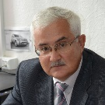  Павлов  Павел Павлович | Заведующий кафедрой «Электротехнические комплексы  и системы», к.т.н., доцент. | «Эксплуатация электрооборудования электромеханических комплексов и систем»  «Техническая диагностика, обслуживание и ремонт электромеханических комплексов»  Руководство ВКР | 4 курс
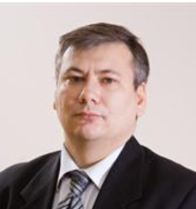  Хизбуллин  Роберт Накибович | доцент кафедры «Электротехнические комплексы  и системы», к.т.н., доцент. | «Преобразовательные устройства электромеханических комплексов и систем»  Руководство ВКР | 3,4 курс
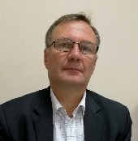  Бутаков  Валерий Михайлович | доцент кафедры «Электротехнические комплексы  и системы», к.т.н., доцент. | «Проектирование электрооборудования электромеханических комплексов и систем»  «Автоматизированные электромеханических комплексы и системы»  Руководство ВКР | 3 курс
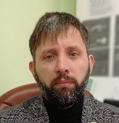  Аухадеев  Авер Эрикович | доцент кафедры «Электротехнические комплексы  и системы», к.т.н., доцент. | «Электропитающее оборудование электротехнических комплексов»  «Моделирование электромеханических систем»  Руководство ВКР | 3,4 курс
Литвиненко  Руслан Сергеевич | доцент кафедры «Электротехнические комплексы  и системы», к.т.н., доцент. | «Основы инженерного эксперимента»  «Надежность электромеханических комплексов и систем»  Руководство ВКР | 4 курс

9. ДОКУМЕНТЫ И МЕТОДИЧЕСКИЕ МАТЕРИАЛЫ

- Федеральный закон Российской Федерации от 29.12.2012 № 273-ФЗ «Об образовании в Российской Федерации»;
- Федеральный государственный образовательный стандарт высшего образования по направлению подготовки 13.04.02 «Электроэнергетика и электротехника» для уровня высшего образования - магистратура, утвержденный приказом Министерства образования и науки Российской Федерации от 21 ноября 2014 года № 1500; http://fgosvo.ru/Elektroenergetika.pdf
- Порядок организации и осуществления образовательной деятельности по программам высшего образования – программам бакалавриата, программам специалитета, программам магистратуры, утвержденный приказом Министерства образования и науки Российской Федерации от 19.12.2013 № 1367;
- нормативно-методические документы Минобрнауки России;
- Устав ФГБОУ ВО «Казанский государственный энергетический университет» https://kgeu.ru/Document/GetDocument/66311e75-61af-4415-a109-5688ccc09cc9;
- локальные акты ФГБОУ ВО «КГЭУ».
- Лицензия https://kgeu.ru/Document/GetDocument/70f932d7-a2bd-487a-acd4-d0088eeb07c6;
- Свидетельство о государственной аккредитации, приложение к свидетельству о государственной аккредитации https://kgeu.ru/Document/GetDocument/b639b3f9-f21d-4c84-8fcd-dab6228ffb2e;
- Правила приема в магистратуру на 2019-2020 учебный год https://kgeu.ru/Document/GetDocument/99cc9aaa-caf0-4329-9510-bbdf8945080b;
- Учебный план https://kgeu.ru/Sveden/OpInfo10?year=2018.
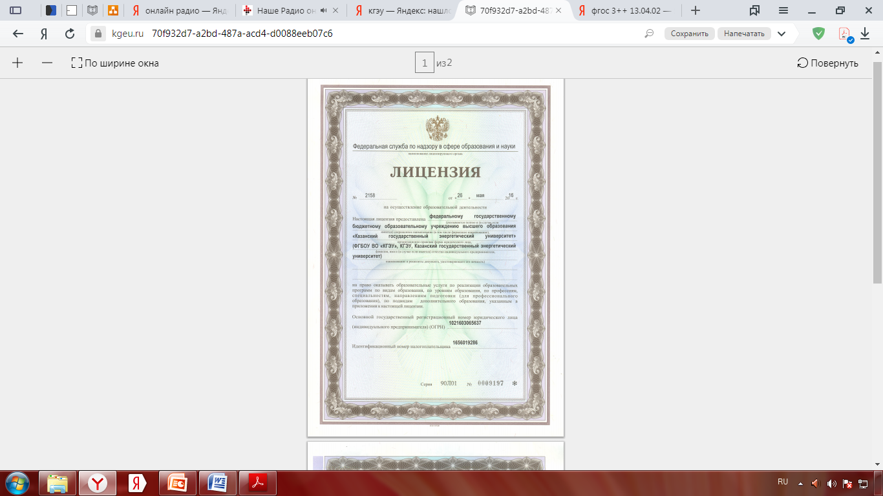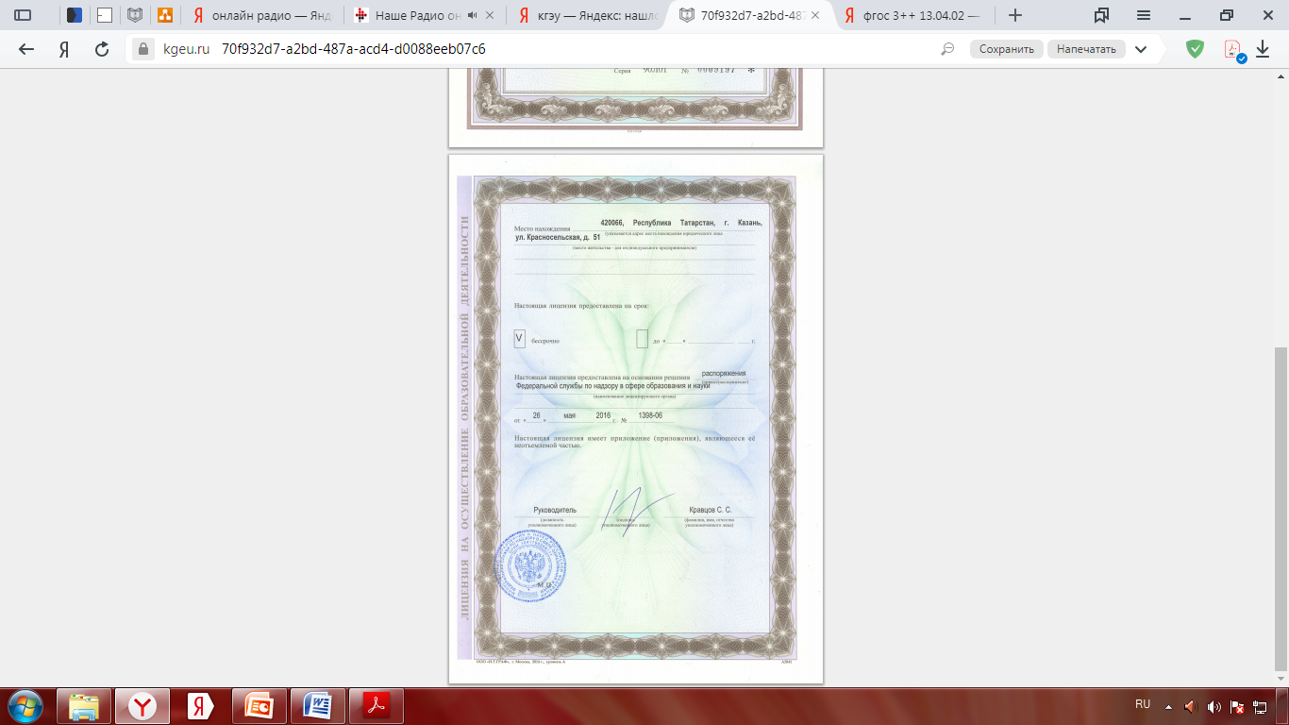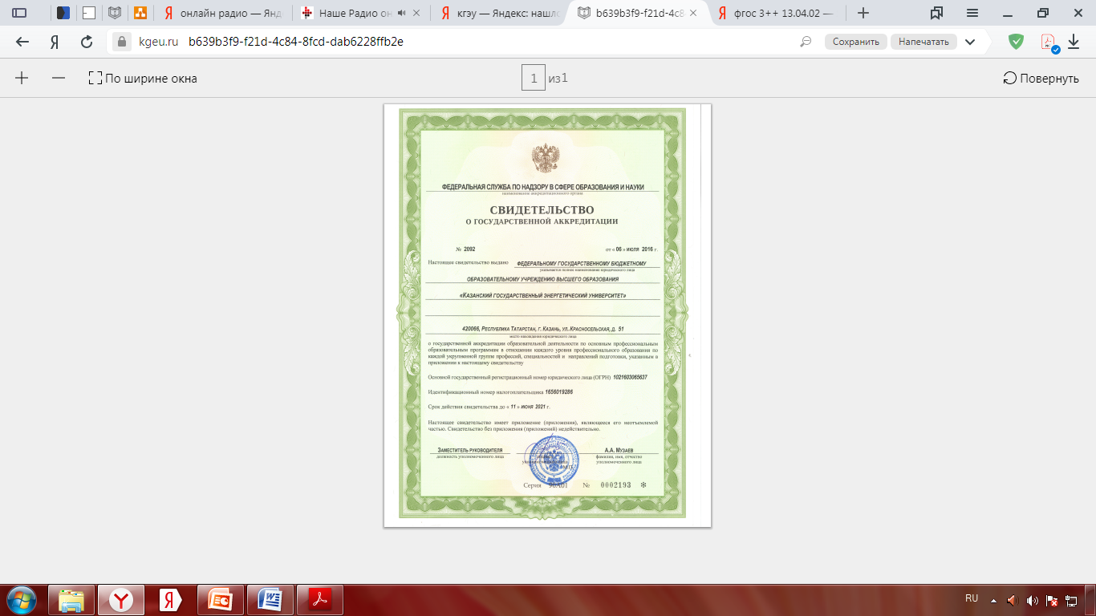

МЕТОДИЧЕСКИЕ МАТЕРИАЛЫ

Учебно-методическое и библиотечно-информационное обслуживание студентов и преподавателей при реализации бакалаврской программы по направлению подготовки 13.03.02 «Электроэнергетика и электротехника» обеспечивается:
- индивидуальным неограниченным доступом к электронно-библиотечным системам «Лань», «НЭЛБУК», «Айбукс», к электронной информационно-образовательной среде ИСУ «КГЭУ», к модульной объектно-ориентированной динамической обучающей среде LMS Moodle. Электронно-библиотечная система, электронная информационно-образовательная среда, объектно-ориентированная динамическая обучающая среда LMS Moodle обеспечивают возможность доступа обучающегося из любой точки, в которой имеется доступ к информационно-телекоммуникационной сети «Интернет», как на территории университета, так и вне ее. ИСУ «КГЭУ» и LMS Moodle обеспечивают доступ к учебным планам, рабочим программам дисциплин (модулей), практик, к изданиям электронных библиотечных систем и электронным образовательным ресурсам, указанным в рабочих программах; фиксацию хода образовательного процесса, результатов промежуточной аттестации и результатов освоения основной образовательной программы; проведение всех видов занятий, процедур оценки результатов обучения, реализация которых предусмотрена с применением электронного обучения, дистанционных образовательных технологий; взаимодействие между участниками образовательного процесса, в том числе синхронное и (или) асинхронное взаимодействие посредством сети «Интернет». ЭБС и электронная информационно-образовательная среда обеспечивают одновременный доступ не менее 25 процентов обучающихся по программе магистратуры;
- комплектом лицензионного программного обеспечения, представленным в ИСУ «КГЭУ»;
- доступом (удаленным доступом) к современным профессиональным базам данных и информационным справочным системам, состав которых определен в рабочих программах дисциплин (модулей).

